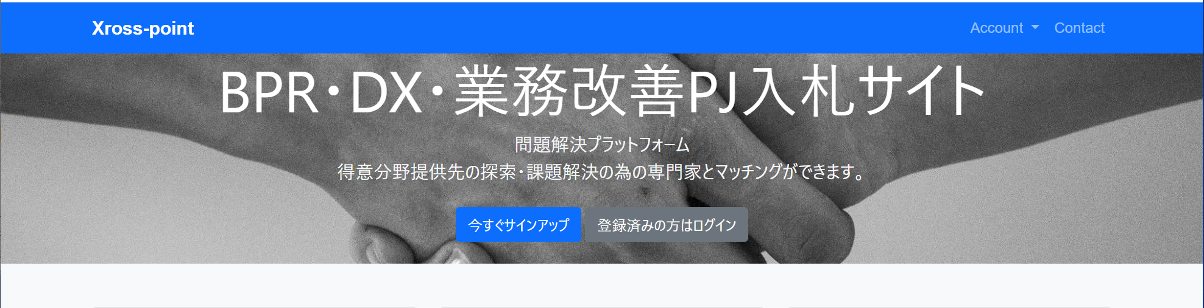

このサイトはBPR・DX・業務改善に特化したPJを出品するサイトであり、下記問題の解決を目指します。

依頼者側の利点
・サイトを通じて専門家に依頼できる
・入札形式で専門家の選定をでき、適切な価格で落札できる
・出店の際に案件の要件定義サービスをXross-pointから受けられる

受注者側の利点
・サイトを通じて受注することで営業費用の削減
・案件の要件定義をXross-pointで行う関係で、要件定義にまつわるコミュニケーションコストの削減
・価格設定に関して、Xross-point側で価格破壊が起こらないように依頼主と協議、設定することで比較的高額で受注可能

マニュアル
１．ユーザー登録

ユーザー登録をする際にはサインアップを押します。
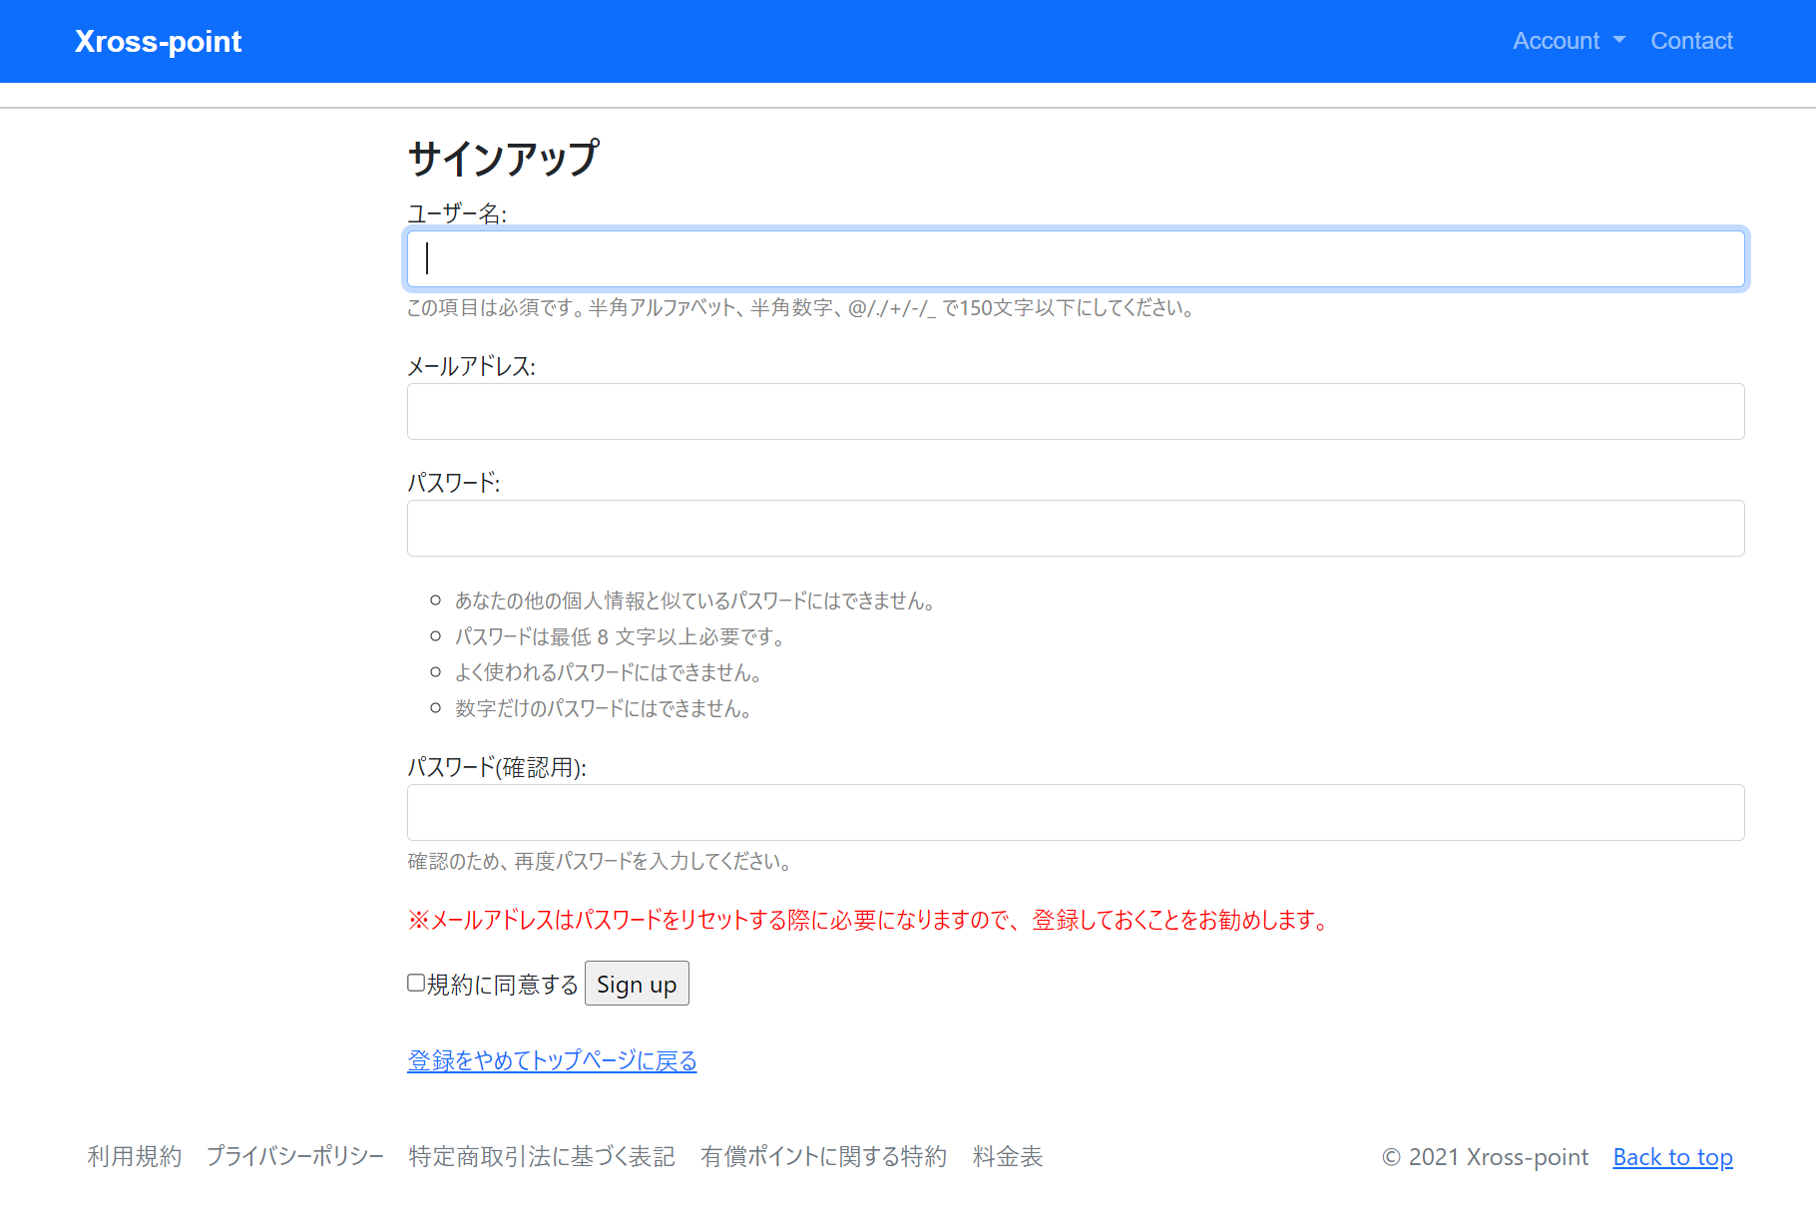
各種情報を入力し、画面下部にある“規約に同意する”にチェックを入れていただき、”Sign up”をボタン押すと仮登録できます。

仮登録後、入力したメールアドレスに本登録用のリンクが付いたメールが'takehiro.nakamaru@xross-point.com'から送信されます。メール本文にあるURLをクリックいただければ本登録が完了します。

2．TOPページの案内

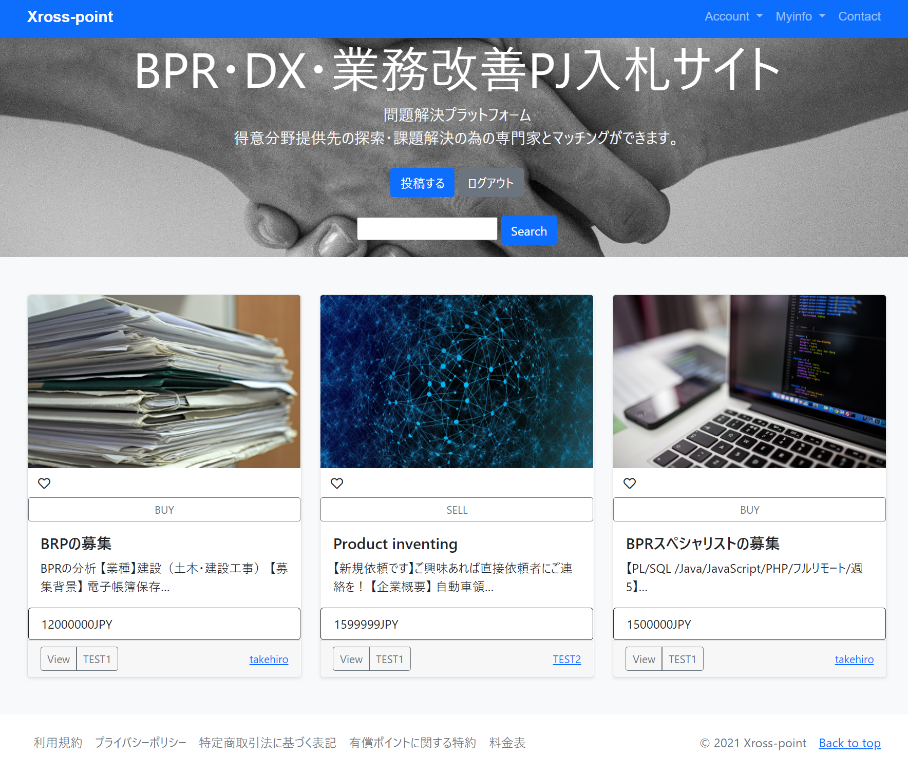

1.Account
1-1). My page
1-2).Point購入
1-3).アドレス変更
1-4).パスワード変更

1-1). My page
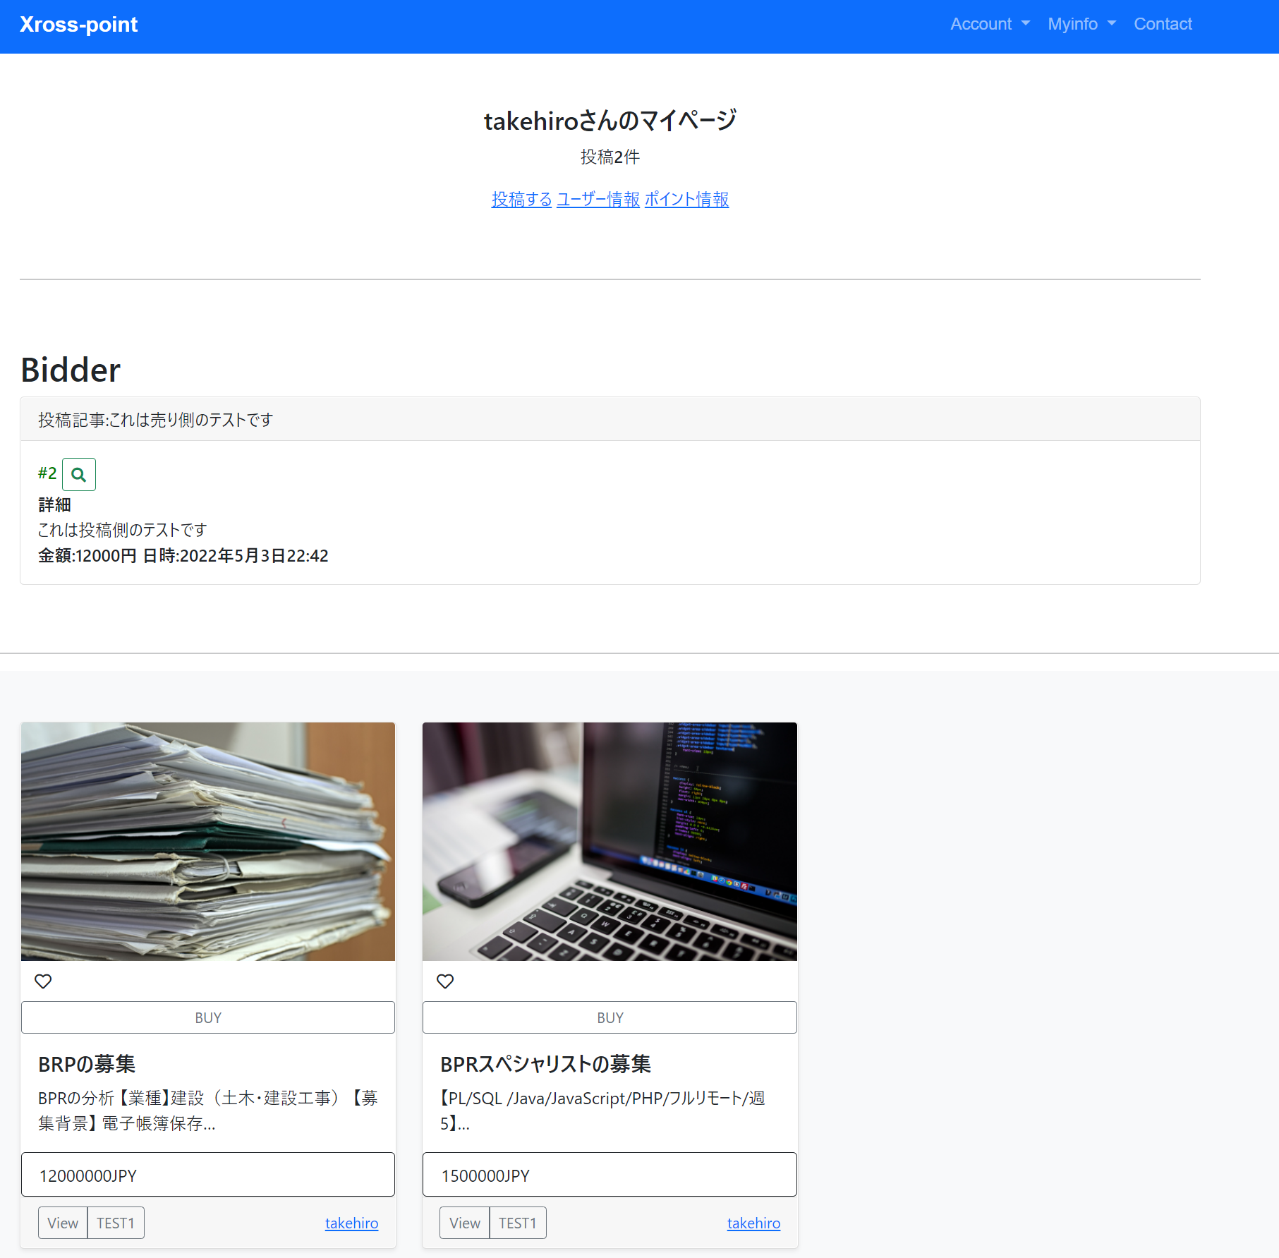
MyPageでは
・投稿、ユーザー情報、ポイント情報の投稿及び情報の確認ができます。
・他の方のPJに入札した場合に投稿した内容が確認できます。
・投稿したPJが確認できます。

・投稿する
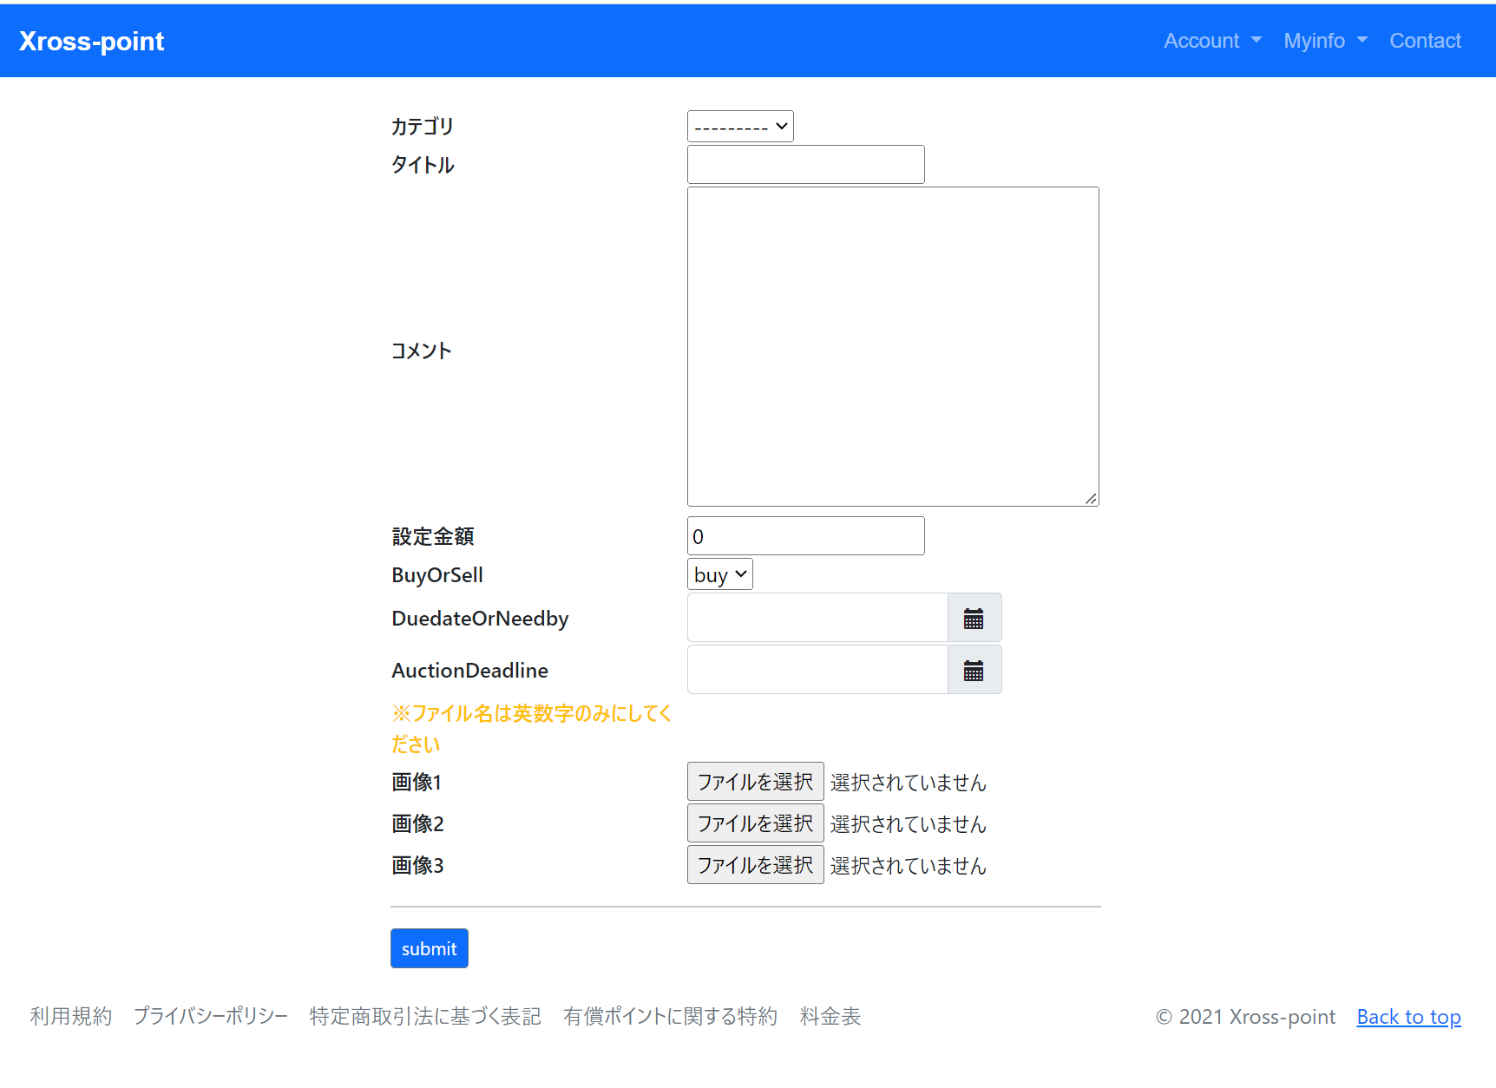
・カテゴリ→当てはまるものを選択ください。
・タイトル→タイトルを入力ください
・案件詳細→事業の詳細を入力ください
・設定金額→希望金額を入力ください
・BuyOrSell→【買い】もしくは【売り】を選択できます。
・DuedateOrNeedby納期→カレンダーフォームから期限を選択ください
・AuctionDeadline入札締め切り→カレンダーフォームから期限を選択ください
・画像1、画像2、画像3それぞれアップロードできます。ファイル名は英数字のみでお願いします。
推奨画像サイズは横1920×縦1200ピクセル推奨です。

・ユーザー情報
最初は情報登録されていないため、【登録がありません】と表示されます。
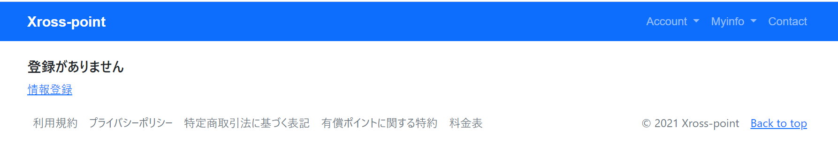

情報登録を押すことで、ユーザー情報の登録ができます。
登録後、下記のように表示されます。

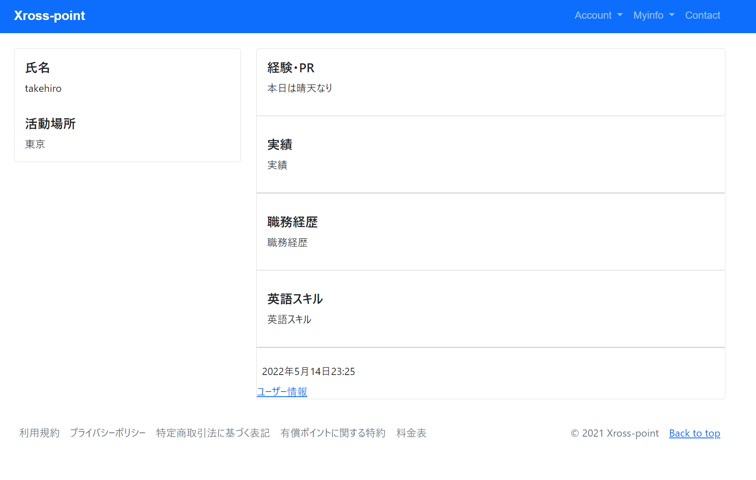

・ポイント情報
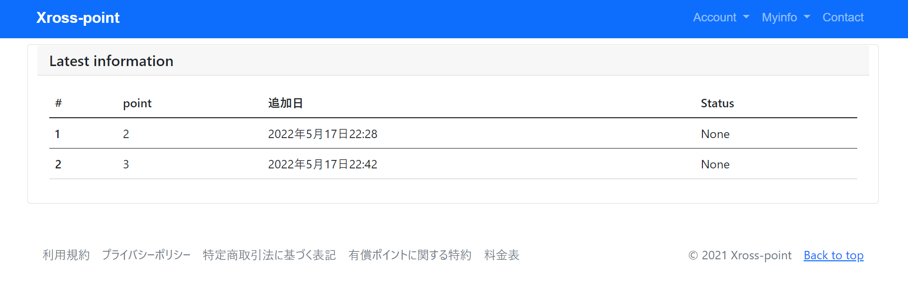
有料ポイントを追加または消費した場合にポイント情報に転記されます。ポイント購入後、6か月経過すると自動的にデータが消滅します。消滅した場合、【失効済み】とStatusに表示されます。

・Bidder
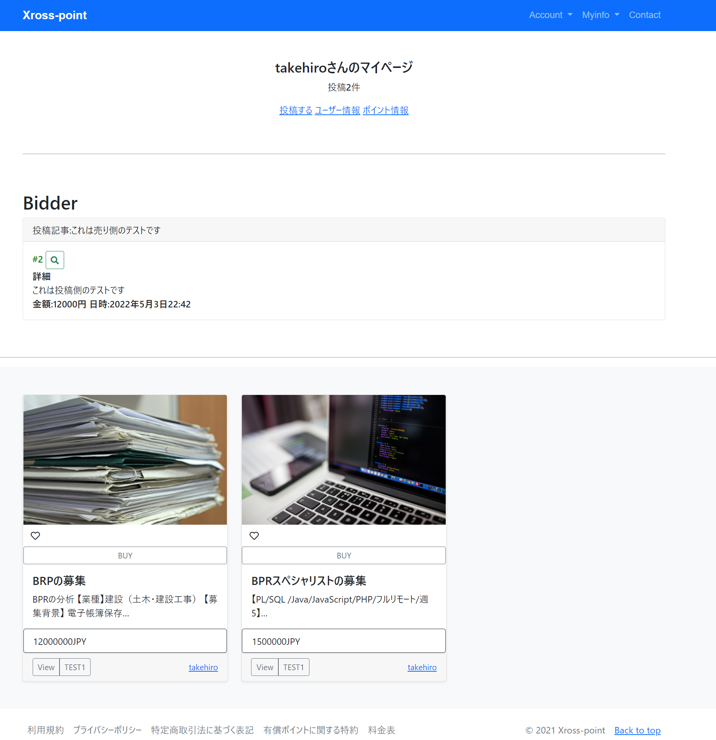

案件に投稿した場合には、ここに表示されます。
虫眼鏡マークをクリックすると、
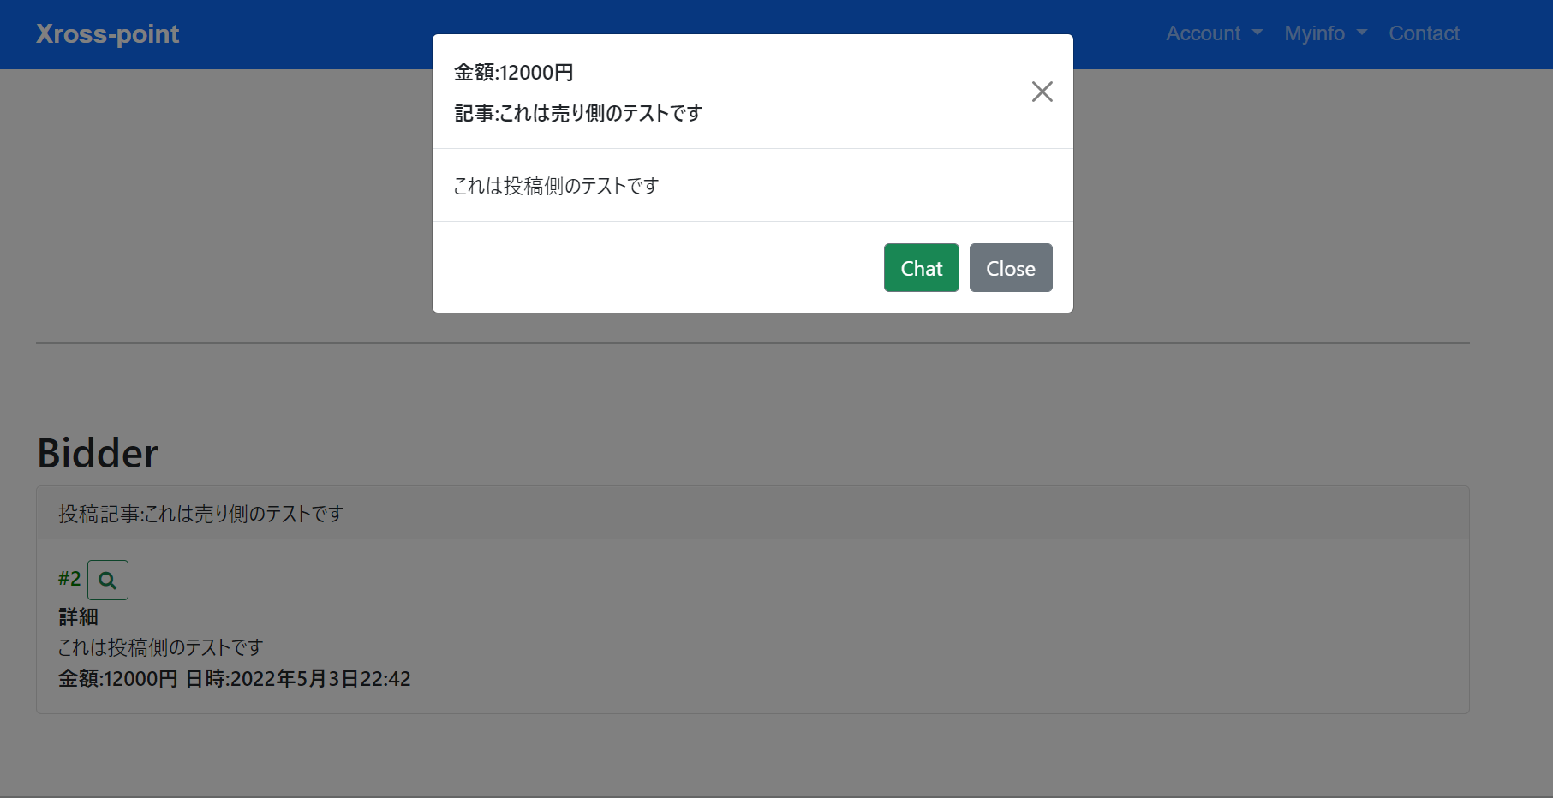
モーダルウィンドウが立ち上がり、ここから案件の投稿者とチャットページに移行できます。

・チャットページ
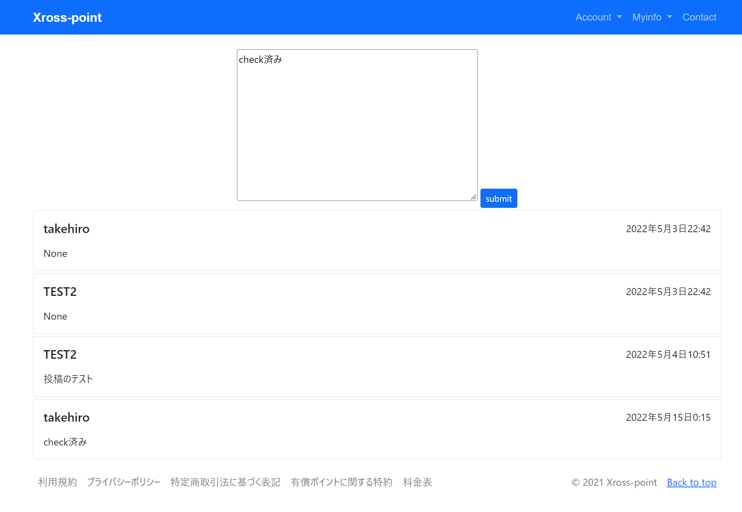
チャットページでは、投稿及び入札者とチャットできます。このページでは文字ベースでの会話ができます。

2.Body(青枠)

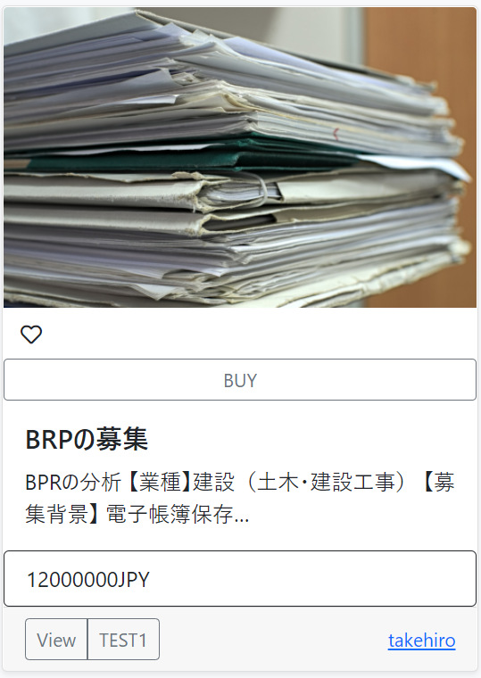

- Buy or Sell
Buyは出品者が購入を検討
Sellは出品者が売却を検討
クリックすることで、BuyもしくはSellでソートできます。

- View
詳細を確認。ただし、確認のためには登録が必要

1-2).Point購入
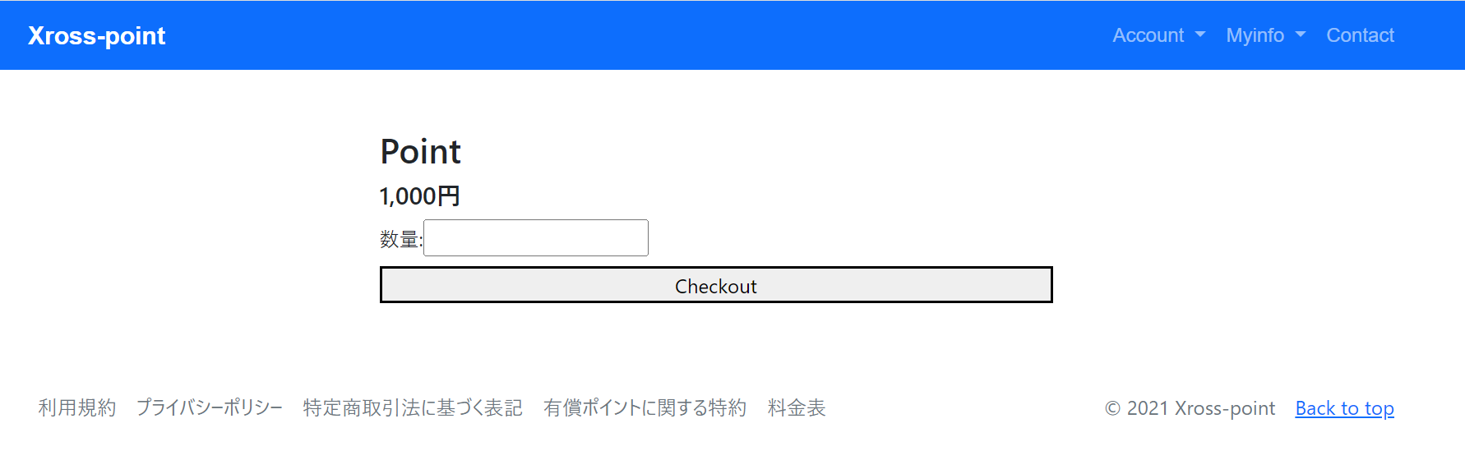
希望数量を入力後、Checkoutを押してください。押すと、
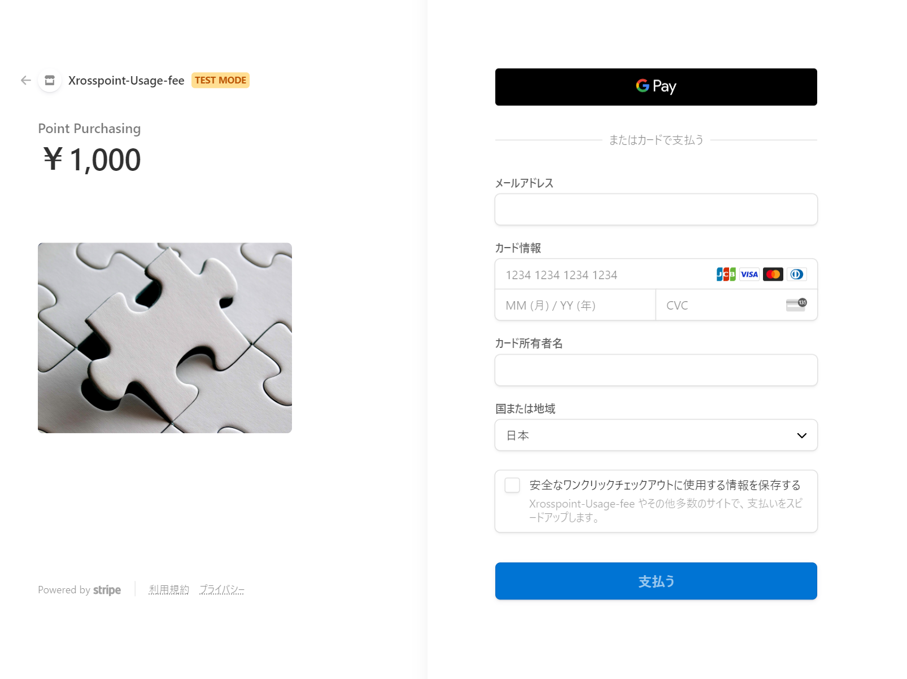
支払い情報の入力画面に移動します。各種支払い情報を入力後、【支払う】を押すことにより、決済が行われポイントの追加がされます。Xross-pointでは情報流出防止策として各ユーザーの金融情報はStripe上で管理しており、Xross-pointでのサイトでは管理していません。

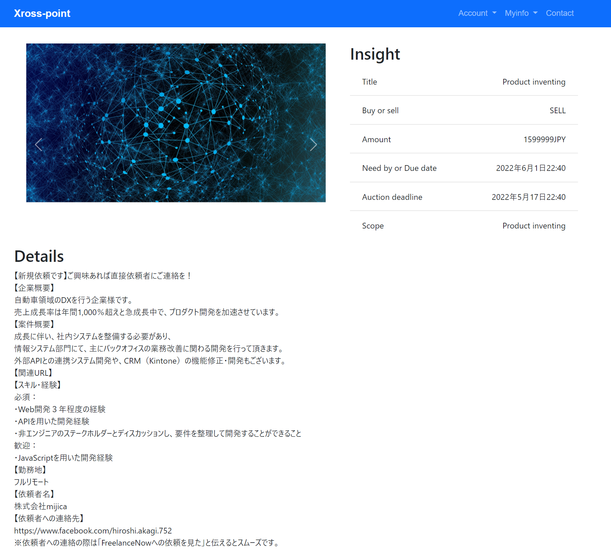
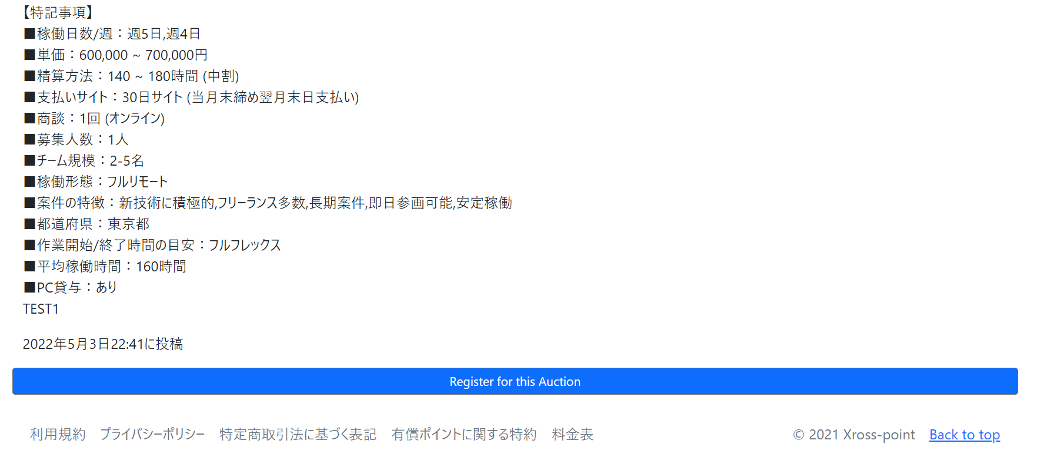

案件に応募したい場合には、【Register for this Auction】をクリック。
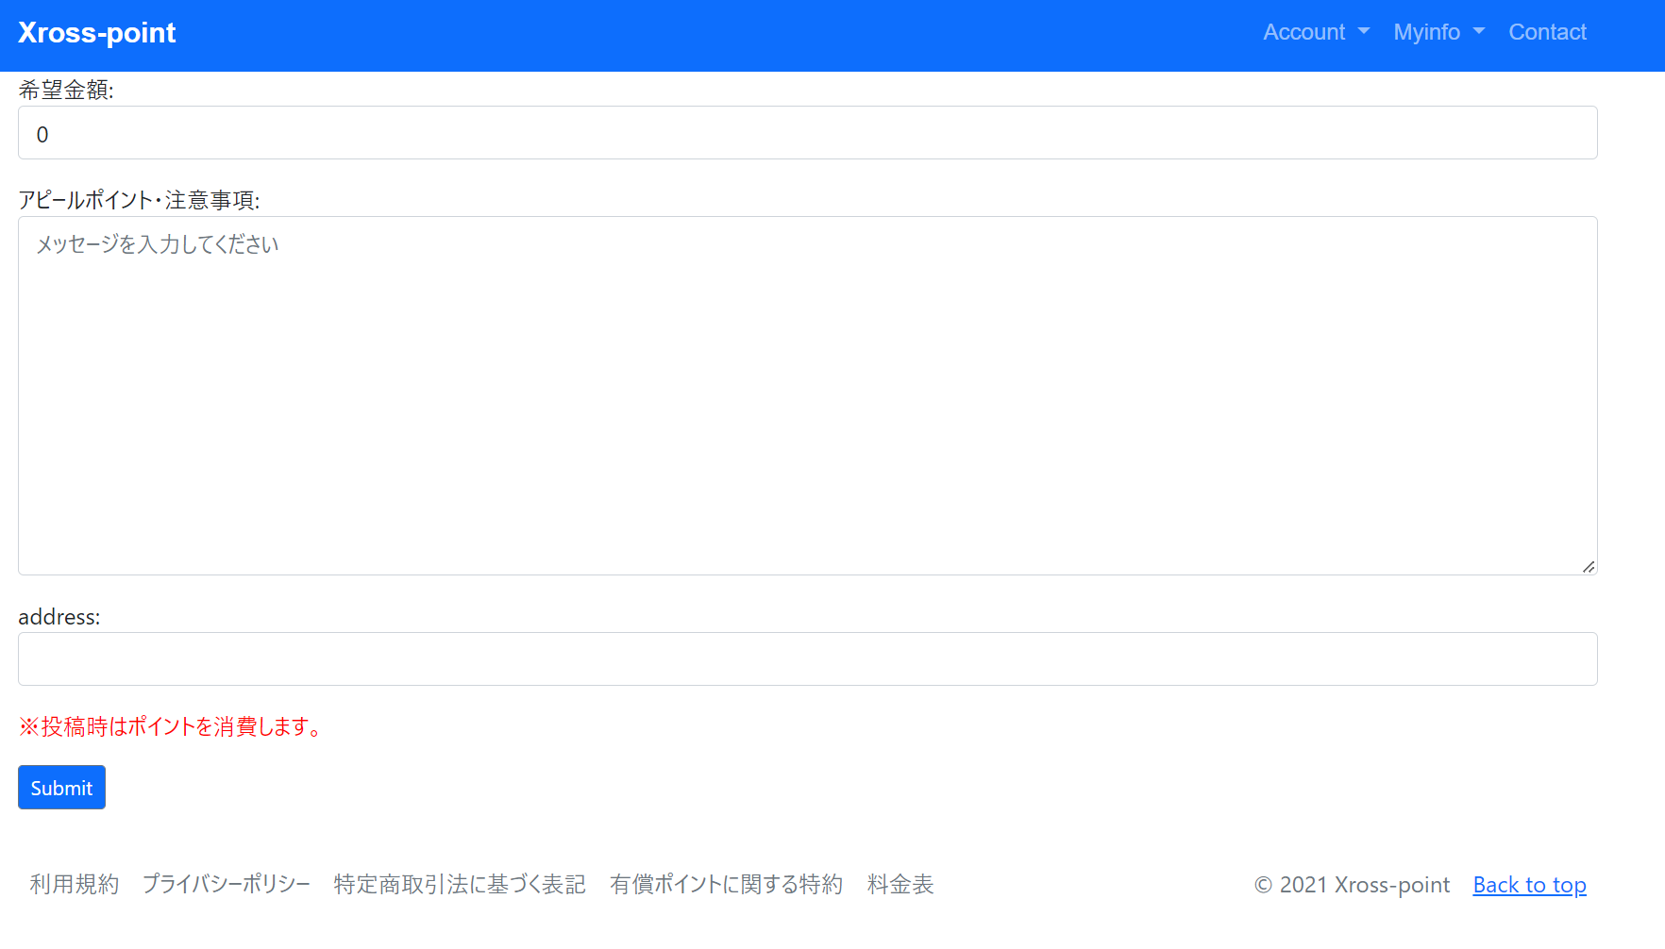
クリック後、希望金額とアピールポイント、注意事項、連絡先を入力できます。投稿の際に1point消費します。

- カテゴリ
16項目があるので適切な項目を選択してください。
クリックすることで、そのカテゴリでソートできます。

1-3).アドレス変更
登録されているアドレスを入力ください。入力後システムより認証用のメールが届きますので、文中のURLをクリックいただければ変更完了です。

1-4).パスワード変更
登録されているメールアドレスを入力ください。入力後システムより認証用のメールが届きますので、文中のURLをクリックしていただき、案内に沿って進めていただくとパスワード変更の変更ができます。

